МИНИСТЕРСТВО ОБРАЗОВАНИЯ И НАУКИ РОССИЙСКОЙ ФЕДЕРАЦИИ

Федеральное государственное бюджетное образовательное учреждение высшего образования

“Московский Авиационный Институт

(Национальный Исследовательский Университет)”

Факультет информационных технологий и прикладной математики

Кафедра 806 “Вычислительная математика и программирование”

Курсовая работа

по курсу “Вычислительные системы”

1 семестр

Задание 1. Схема домашнего компьютера

Студент: Шелаев С.И

Группа: М8О-108Б-22,

№ по списку 25

Руководитель: Сахарин Н.А.

Дата: 05.01.23

Оценка:

Москва, 2023

Содержание

Введение ……………………………………………………………………. 3

Конфигурация ПК …… …………………………………………...………. 4

Схема ноутбука …………………………………………………………….. 5

Материнская плата ……………………………………………………….... 5

Процессор ………………………………………………………………...…6

Графический адаптер ……………………………………………………… 8

Оперативная память ……………………………………………………… 10

Твердотельный накопитель ..…………………………………………...... 12

Операционные системы ………………………………………………….. 13

Программные средства …………………………………………………... 14

Заключение ……………………………………………………………….. 15

Источники информации …………………………………………….……. 16

**1.Введение**

Сегодня нашу жизнь невозможно представить без разнообразных достижений в области информационных технологий и техники. Персональные компьютеры, интернет и т.д. уже давно стали неотъемлемой частью современного мира. Из-за возможности обработки большого объема информации, высокой точности и быстроте ЭВМ активно используются на научном поприще. Однако, в наше время компьютеры стали настолько популярны, что ими пользуются не только научные работники, но и обычные пользователи.

Целью данной курсовой работы является самостоятельное изучение конкретных вычислительных машин, комплексов, систем и сетей на примере описания характеристики, структуры и устройства своего персонального компьютера.

**2.Конфигурация ПК**

Характеристика ноутбука Ноутбук ASUS VivoBook 15 OLED K513EA-L12044W

Процессор: Intel Core i5 1135G7 2.4 ГГц (4.2 ГГц, в режиме Turbo)

Графический процессор: Intel Iris Xe graphics

Оперативная память: 8 ГБ, DDR4

Дисплей: 15.6 ", OLED, Full HD (1920 х 1080), 60 Гц, глянцевый

Материнская плата: X513EAN

Память: SSD 512 ГБ

Разъемы: 2 Порта USB 2.0, Порт USB 3.0, Порт USB 3.0 (Type-C),Разъем HDMI

Коммуникации: Wi-Fi 802.11ax 2x2, Intel AX201, Bluetooth 5.0

Размеры: 359 х 235 х 17.9 мм

Вес: 1.8 кг

**3. Схема ноутбука**

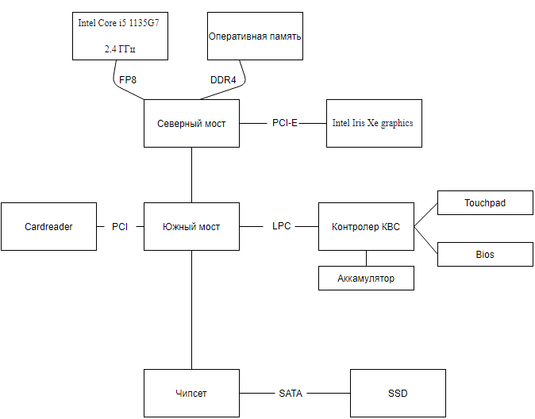

# Рис. 1А. Упрощенная схема ноутбука ASUS VivoBook 15 OLED K513EA-L12044W

**4. Материнская плата**

Материнская плата (англ. *motherboard*, MB, также используется название англ. *mainboard* — главная плата) — это сложная многослойная печатная плата, на которой устанавливаются основные компоненты персонального компьютера.

Основные компоненты, установленные на материнской плате:

1. Центральный процессор.
2. Чипсет.
3. Северный мост.
4. Южный мост.
5. Оперативная память.
6. Загрузочное ПЗУ.

Таблица 1. Характеристика материнской платы

| Модель | X513EAN |
| --- | --- |
| Производитель | ASUSTeK COMPUTER INC. |
| Сокет | FP6 |
| Чипсет | Intel Tiger Lake-UP3 |
| Память | DDR4 до 32 Гб |
| Частота поддерживаемой памяти | 1591/3181 МГц |
| BIOS | Тип: AMI UEFI  Версия: M7600QC.306 |

**5. Процессор**

ПРОЦЕ́ССОР (от англ. processor, от process – об­ра­ба­ты­вать), ос­нов­ное уст­рой­ст­во ком­пь­ю­те­ра, осу­ще­ст­в­ляю­щее про­грам­ми­руе­мую об­ра­бот­ку ин­фор­ма­ции и ко­ор­ди­на­цию ра­бо­ты его уст­ройств.

Основные функции центрального процессора:

* получение данных из оперативной памяти, выполнение арифметических и логических операций, передача данных на внешние устройства;
* хранение результатов выполненных операций, переданных сигналов и других данных;
* формирование сигналов, необходимых для работы внутренних узлов и внешних устройств;
* принятие запросов от внешних устройств и их обработка.

Таблица 2. Характеристика процессора Intel Core i5 1135G7 2.4 ГГц

| Коллекция продукции | Процессоры Intel® Core™ i5 11-го поколения |
| --- | --- |
| Кодовое название | Продукция с прежним кодовым названием Tiger Lake |
| Дата выхода | Q3'20 |
| Количество ядер | 4 |
| Количество потоков | 8 |
| Базовая тактовая частота процессора | 0.9-2.4 ГГц |
| Максимальная тактовая частота | До 4,2 ГГц |
| Частота системной шины | 100 МГц |
| Итоговая частота CPU | 16 |
| Кеш L1 | 96КБ (на ядро) |
| Кеш-память L2 | 1280КБ (на ядро) |
| Кеш L3 | 8МБ (общий) |
| Сокет | BGA-1449 |
| Тип системной памяти | DDR4-3200, LPDDR4-4267 |
| Графическая модель | Графика Intel® Iris® Xᵉ |
| Макс. динамическая частота графической системы | 1.30 ГГц |

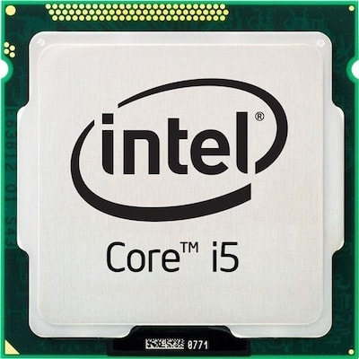

Рис.1. Процессор Intel Core i5 1135G7 2.4 ГГц

**6. Графический процессор**

Графический процессор (англ. graphics processing unit, GPU) — отдельное устройство персонального компьютера или игровой приставки, выполняющее графический рендеринг; в начале 2000-х годов графические процессоры стали массово применяться и в других устройствах: планшетные компьютеры, встраиваемые системы, цифровые телевизоры.

Современные графические процессоры очень эффективно обрабатывают и отображают компьютерную графику, благодаря специализированной конвейерной архитектуре они намного эффективнее в обработке графической информации, чем типичный центральный процессор.

Графический процессор в современных видеоадаптерах применяется в качестве ускорителя трёхмерной графики.

Таблица 3. Характеристика дискретного графического процессора Intel Iris Xe graphics

| Название | Intel Iris Xe graphics |
| --- | --- |
| Архитектура | Generation 12.1 |
| Поколение | Iris Xe Graphics-M (Tiger Lake) |
| Базовая частота | 300 МГц |
| Boost-частота | 1650 МГц |
| Объем памяти | 4 Гб LPDDR4X |
| Шина памяти | 128-бит |
| Интерфейсы вывода изображения | DisplayPort 1.4a, HDMI 2.1 |
| DirectX | 12 |

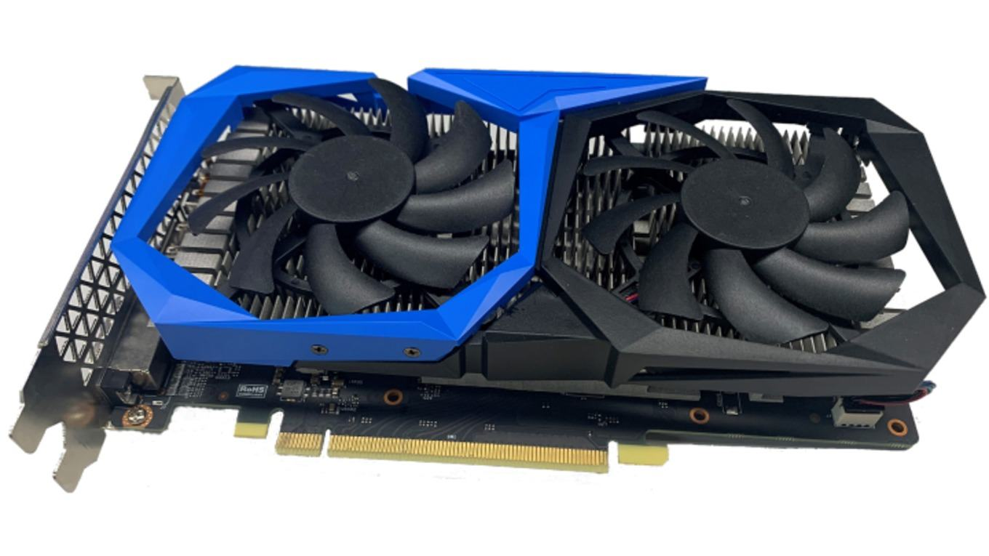

Рис. 2. Графический процессор

**7. Оперативная память**

Оперативная память (сокращенно ОЗУ) — энергозависимая часть системы компьютерной памяти, в которой во время работы компьютера хранится выполняемый машинный код (программы), а также входные, выходные и промежуточные данные, обрабатываемые процессором.

Различают несколько основных форм-факторов (вариант конструктивного исполнения) оперативной памяти:

* SIMM. Модуль с контактами, которые присутствовали только с одной стороны платы;
* DIMM. Этот форм-фактор используется для размещения на персональных компьютерах. Имеет контакты с 2 сторон. Микросхемы для хранения памяти могут располагаться как на одной стороне, так и на другой. DIMM имеет множество различных исполнений, различие в которых состоит в количестве контактов и расположении ключа;
* SO-DIMM. Это уменьшенный вариант предыдущего форм-фактора. Применяется в ноутбуках.

В зависимости от хронологии, выделяют четыре типа оперативной памяти:

1. DDR. Это устаревший тип оперативной памяти, который работает на частоте 400 мГц.
2. DDR2. Усовершенствованный тип ОЗУ. Частота DDR2 достигала 800 мГц.
3. DDR3. Отличается более высокой производительностью.
4. DDR4. По состоянию на 2020 год это самый мощный и современный тип ОЗУ. Частота таких планок достигает 2400 мГц.

RAM взаимодействует с центральным процессором и накопителями (жесткими дисками). Работает она следующим образом:

* накопитель или флеш-карта отправляют информацию в ОЗУ;
* эти данные для последующей обработки передаются на ЦПУ;
* после обработки данных процессором они отправляются на устройство ввода-вывода.

Таблица 4. Характеристика оперативной памяти

| Тип памяти | DDR4 |
| --- | --- |
| Форм-фактор | SODIMM |
| Технология памяти | DRAM |
| Объем памяти | 8 Гб |
| Частота | 2400 Мт/с |

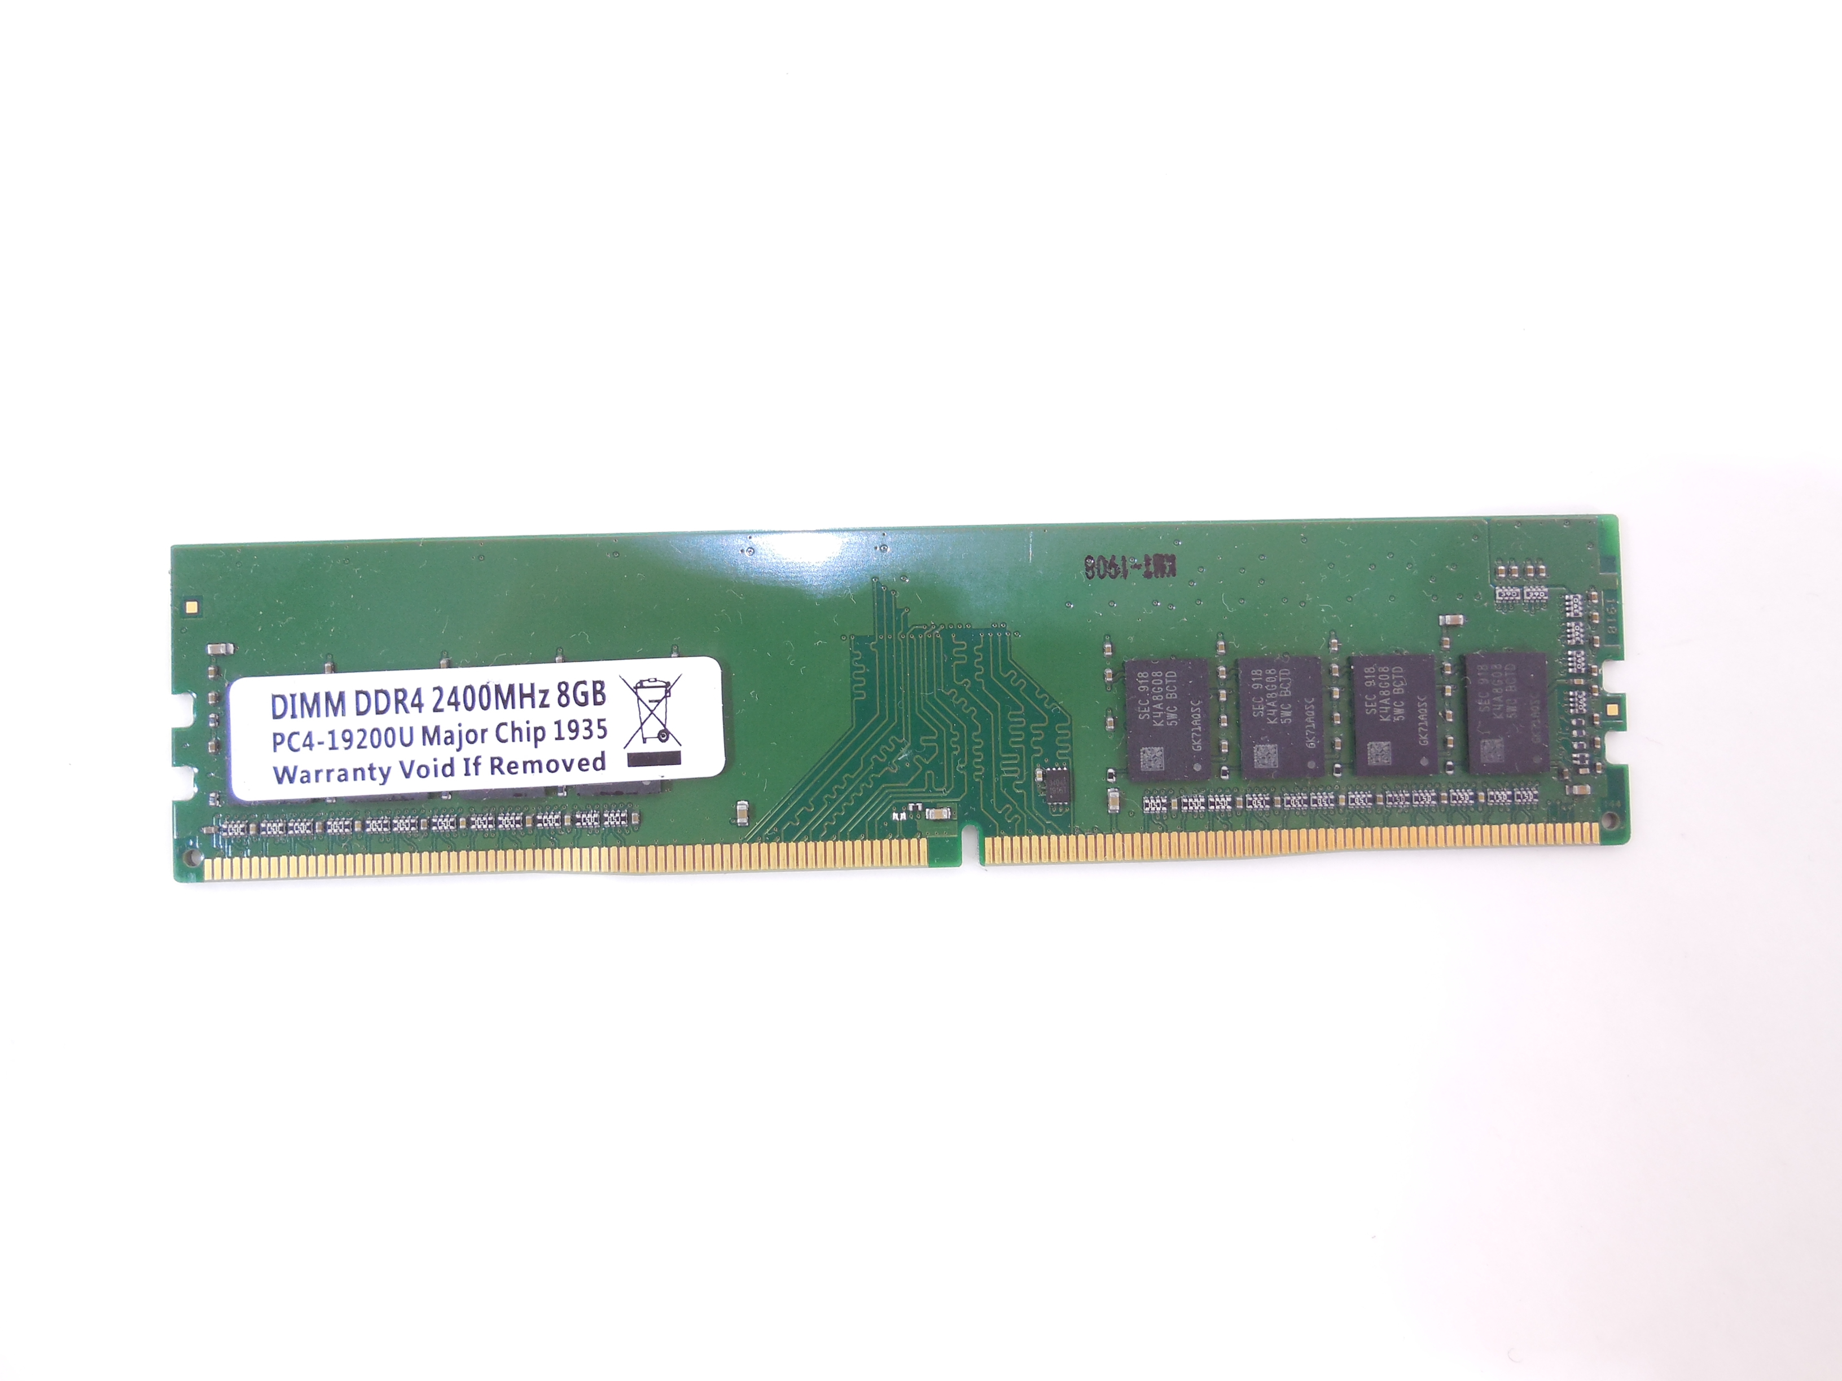

Рис. 3. Оперативная память

**8. Твердотельный накопитель SSD**

Твердотельный накопитель SSD (solid-state drive) — постоянное запоминающее устройство компьютера, выполненное на базе энергонезависимых микросхем памяти, работающих под управлением специального контроллера.

Компоненты твердотельного накопителя:

* Печатная плата.
* Флэш-память — отвечает за хранение данных (широко используется тип энергонезависимой памяти NAND).
* Контроллер — специальный микропроцессор, который связывает флэш-память с основной шиной компьютера, осуществляет операции чтения/записи (скорость работы зависит от версии прошивки).
* Кэш — используется для временного хранения данных в момент работы с флэш-памятью.
* Интерфейс подключения — физический разъём и сам интерфейс взаимодействия контроллера SSD-накопителя с основной системой (SATA, PCI-Express).

# Таблица 5. Характеристика накопителя A-Data XPG SX6000 Pro ASX6000PNP

| Тип | SSD |
| --- | --- |
| Модель | A-Data XPG SX6000 Pro ASX6000PNP |
| Объем памяти | 512 Гб |
| Скорость записи/чтения | 1400/2100 МБ/с |
| Форм-фактор | M.2 2280 |
| Контроллер NAND | Realtek |

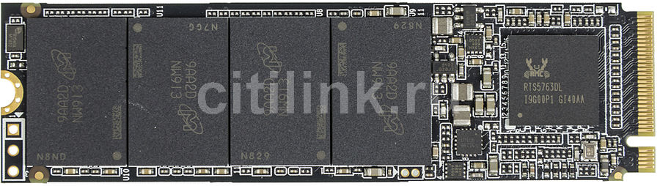

# Рис. 4 Накопитель A-Data XPG SX6000 Pro

**9. Операционные системы**

Операционная система, сокр. ОС (англ. operating system, OS) — ком­плекс про­грамм, обес­пе­чи­ваю­щий воз­мож­ность удоб­но­го ис­поль­зо­ва­ния ап­па­рат­но-про­грамм­ных ре­сур­сов ЭВМ при­клад­ны­ми про­грам­ма­ми и поль­зо­ва­те­лем в со­от­вет­ст­вии с за­дан­ной по­ли­ти­кой без­о­пас­но­сти и раз­де­ле­ния ре­сур­сов; за­гру­жа­ет­ся обыч­но при вклю­че­нии ЭВМ. ОС ре­ша­ет две взаи­мо­до­пол­няю­щие за­да­чи: пре­дос­тав­ля­ет на­бор функ­ций с це­лью соз­да­ния удоб­ной сре­ды для ра­бо­ты поль­зо­ва­те­ля и при­клад­ных про­грамм; ор­га­ни­зу­ет про­цесс ра­бо­ты мн. при­ло­же­ний на од­ной ЭВМ, за­щи­щая при­ло­же­ния друг от дру­га, а так­же управ­ляя раз­де­ле­ни­ем ре­сур­сов ЭВМ в со­от­вет­ст­вии с за­дан­ны­ми рег­ла­мен­та­ми. Мой ноутбук содержит одну операционную систему:

Windows 11 - проприетарная [операционная система](https://ru.wikipedia.org/wiki/%D0%9E%D0%BF%D0%B5%D1%80%D0%B0%D1%86%D0%B8%D0%BE%D0%BD%D0%BD%D0%B0%D1%8F_%D1%81%D0%B8%D1%81%D1%82%D0%B5%D0%BC%D0%B0) для персональных компьютеров, разработанная компанией [Microsoft](https://ru.wikipedia.org/wiki/Microsoft) в рамках семейства Windows NT, преемница Windows 10. Представлена на мероприятии Microsoft 24 июня 2021 года, выпущена [5 октября](https://ru.wikipedia.org/wiki/5_%D0%BE%D0%BA%D1%82%D1%8F%D0%B1%D1%80%D1%8F) 2021 года, вместе с Microsoft Office 2021. Используется мной как основная операционная система, так как обладает удобством и высокой скоростью.

**10. Программные средства**

* Пакет Microsoft Office

Microsoft Office - офисный пакет приложений, созданных корпорацией Microsoft для операционных систем Windows, Windows Phone, Android, macOS, iOS. В состав этого пакета входит программное обеспечение для работы с различными типами документов: текстами, электронными таблицами, базами данных и др.

Чаще всего я пользуюсь Word и PowerPoint, так как эти два приложения являются наиболее удобными для работы с текстами и презентациями

* Opera GX

это веб-браузер, разработанный норвежской компанией Opera Software специально для геймеров под операционные системы Microsoft Windows, MacOS, Android и iOS. Пользуюсь этим браузером из-за удобства и красивого дизайна.

* Visual Studio

Интегрированная среда разработки Visual Studio — это стартовая площадка для написания, отладки и сборки кода, а также последующей публикации приложений. Помимо стандартного редактора и отладчика, которые есть в большинстве сред IDE, Visual Studio включает в себя компиляторы, средства автозавершения кода, графические конструкторы и многие другие функции для улучшения процесса разработки. Используется для написания кода на СИ.

**11. Заключение**

В ходе выполнения данной курсовой работы был самостоятельно изучен свой ПК. Было освоено строение ноутбука, функции главных составляющих его элементов. Были получены знания о четкой структуре и архитектуре компьютера на примере своего ноутбука. Были изучены характеристики компонентов ноутбука и взаимосвязь каждого из данных элементов друг с другом. Также была изучена архитектура отдельных компонентов компьютера, их основные характеристики, а также механизмы их работы

**12. Источники информации**

1. <https://www.citilink.ru/product/noutbuk-asus-k513ea-l12044w-i5-1135g7-8gb-ssd512gb-15-6-oled-fhd-w11-1583078/properties/>
2. <https://www.asus.com/ru/laptops/for-home/vivobook/vivobook-15-oled-k513-11th-gen-intel/techspec/>
3. <https://ark.intel.com/content/www/ru/ru/ark/products/208658/intel-core-i51135g7-processor-8m-cache-up-to-4-20-ghz.html>
4. <https://bigenc.ru/technology_and_technique/text/2690545>
5. <https://ru.wikipedia.org/wiki/Windows_11>
6. <https://pc86.ru/gpu/intel-iris-xe-max-graphics>
7. <https://club.dns-shop.ru/review/t-89-noutbuki/75495-obzor-na-noutbuk-asus-vivobook-15-f513ea-bq2382/?utm_referrer=https%3A%2F%2Fyandex.ru%2F>